Мастер-класс для родителей на тему «Развитие мелкой моторики у детей дошкольного возраста»
Автор: воспитатель высшей категории ГБДОУ№ 9
Калининского района г. Спб
Амбарцумян Елена Евгеньевна.

Цель: показать родителям приёмы и способы развития мелкой моторики рук у детей дошкольного возраста.
Ход мастер – класса:
Здравствуйте уважаемые родители. Представляем вашему вниманию мастер – класс, задача которого является представления педагогических приёмов и форм взаимодействия воспитателя при развитии мелкой моторики и координации движений пальцев рук у детей дошкольного возраста».
«Ум ребенка – в пальчиках»
Ребенок постоянно изучает, постигает окружающий мир. Основной метод накопления информации – прикосновения. Детям необходимо все хватать, трогать, гладить.
Влияние воздействия руки на мозг человека известно еще до нашей эры. Специалисты восточной медицины утверждают, что игры с участием рук и пальцев приводят в гармоничное отношение тело и разум, поддерживая мозговые системы в отличном состоянии. Поэтому начинать работу по развитию мелкой моторики нужно с самого раннего возраста. Чтобы заинтересовать ребенка и помочь ему овладеть новой информацией, нужно превратить обучение в игру. Одной из форм такой работы является пальчиковая гимнастика, которая решает множество задач в развитии ребенка:
- помогает развивать речь;
повышает работоспособность головного мозга;
- развивает психические процессы: внимание, память, мышление, воображение;
- развивает тактильную чувствительность;
- снимает тревожность.
Пальчиковые игры очень эмоциональны, увлекательны.

Развитию кисти и пальцев рук способствуют не только пальчиковая гимнастика, но и разнообразные действия с предметами, которыми можно заниматься как дома, так и в детском саду. Давайте познакомимся с некоторыми из них: Так же для развития мелкой моторики используется аппликация ,и работа с пластилином которая доступна с весьма раннего возраста.
Сегодня мы хотели бы сосредоточиться на работе с ножницами.

.Давайте с вами вспомним как должен ваш ребёнок держать ножницы.

Как правильно держать ножницы?
1. Пусть малыш держит ручку так, чтобы большой палец смотрел наверх. Наденьте на пальчик одно из колечек ножниц.
2. Пусть малыш проденет кончик среднего пальца в другое колечко.
3. Поместите указательный палец ребенка на второе колечко (снаружи).
4. Безымянный палец и мизинец должны быть подогнуты (упираться в ладонь). Иногда безымянный палец вкладывается во второе колечко вместе с указательным.
5. Поместите перед ребенком лист бумаги (выше уровня его глаз). Когда ребенок режет бумагу в направлении наверх, он автоматически берет ножницы правильно.
Давайте с вами сделаем аппликацию"" ваза"" из бросового материала.
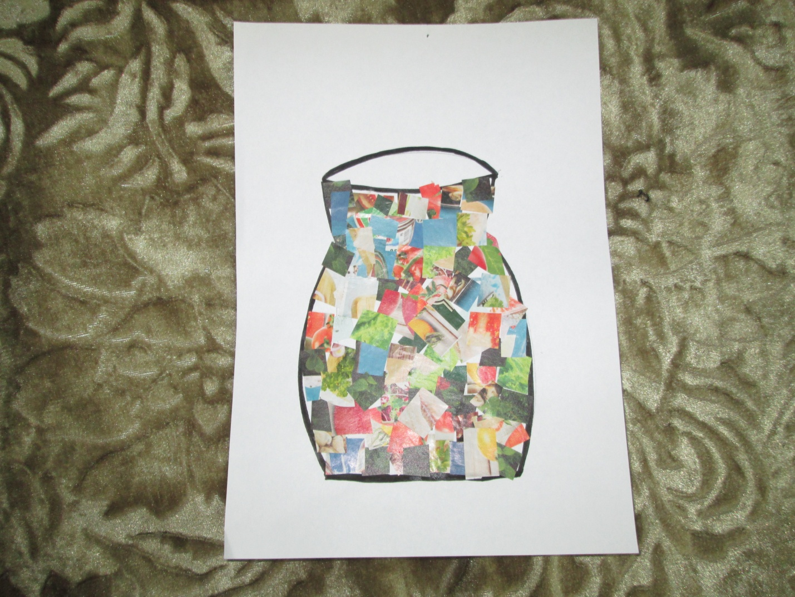 У вас у всех дома найдутся журналы, рекламные проспекты, которые можно порезать. Аппликация очень простая. Нарезаем журнал на полоски, затем полоски на квадратики. Когда квадратиков становится достаточно, можно наклеивать на заранее нарисованную вазу.
Из полосок бумаги можно сделать простую аппликацию "Осьминог" . Все знаете что осьминог морское животное и может менять свой цвет, поэтому бумагу можно использовать разного цвета.
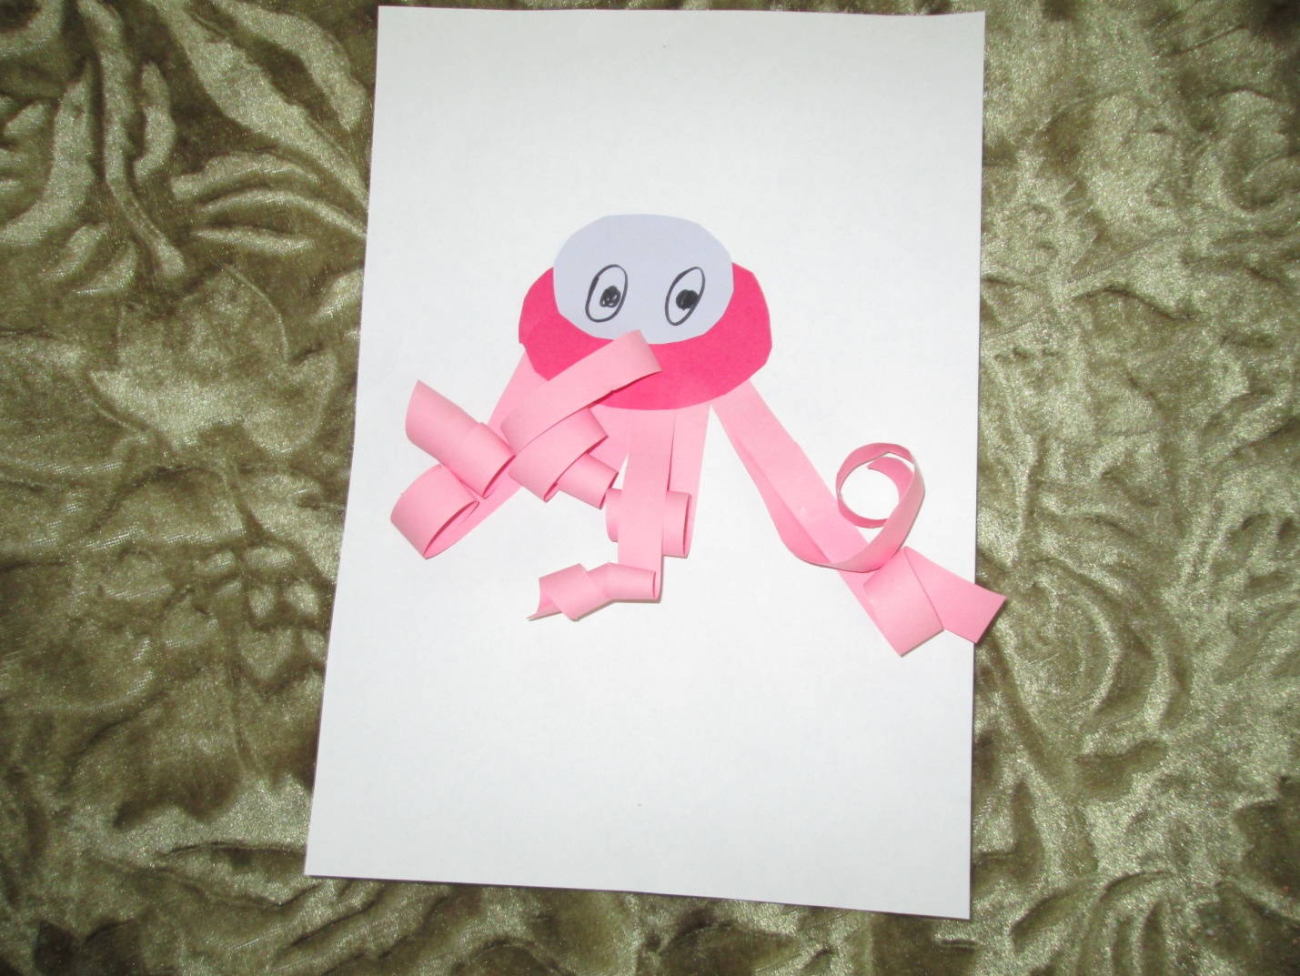
Вырезаем два овала и восемь полосок. Хорошо будет , если вы сделаете образец, чтобы ребёнок его видел. Начинаем работу с полосок. Затем наклеиваем овалы. Все остальное можно дорисовать.
Из полосок также можно делать цветы. Нарезаем полоски. Полоску складываем пополам, для определения середины. Затем края полоски склеиваем на середине.
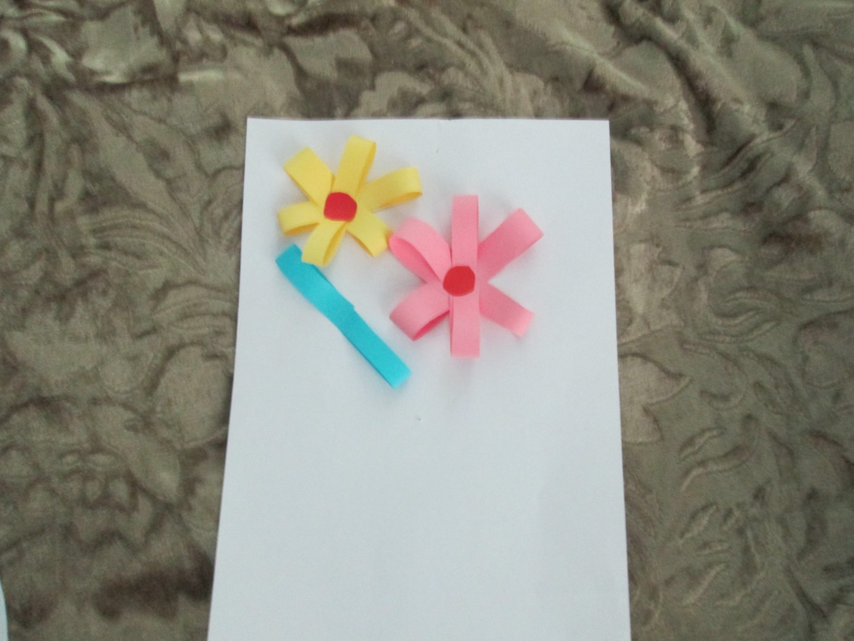
Можно делать цветы и другим способом. Нарезать полоски, сделать из них петельки и склеить их петелькой.
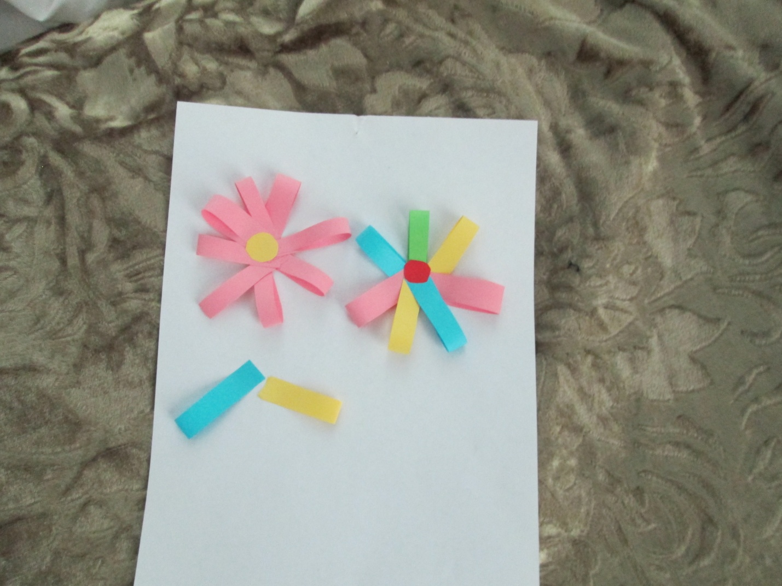 Нарезаем полоски. Полоску складываем пополам, для определения середины. Затем края полоски склеиваем на середине.
А также из полосок можно сделать крону дерева, предварительно накрутить полоску на карандаш.
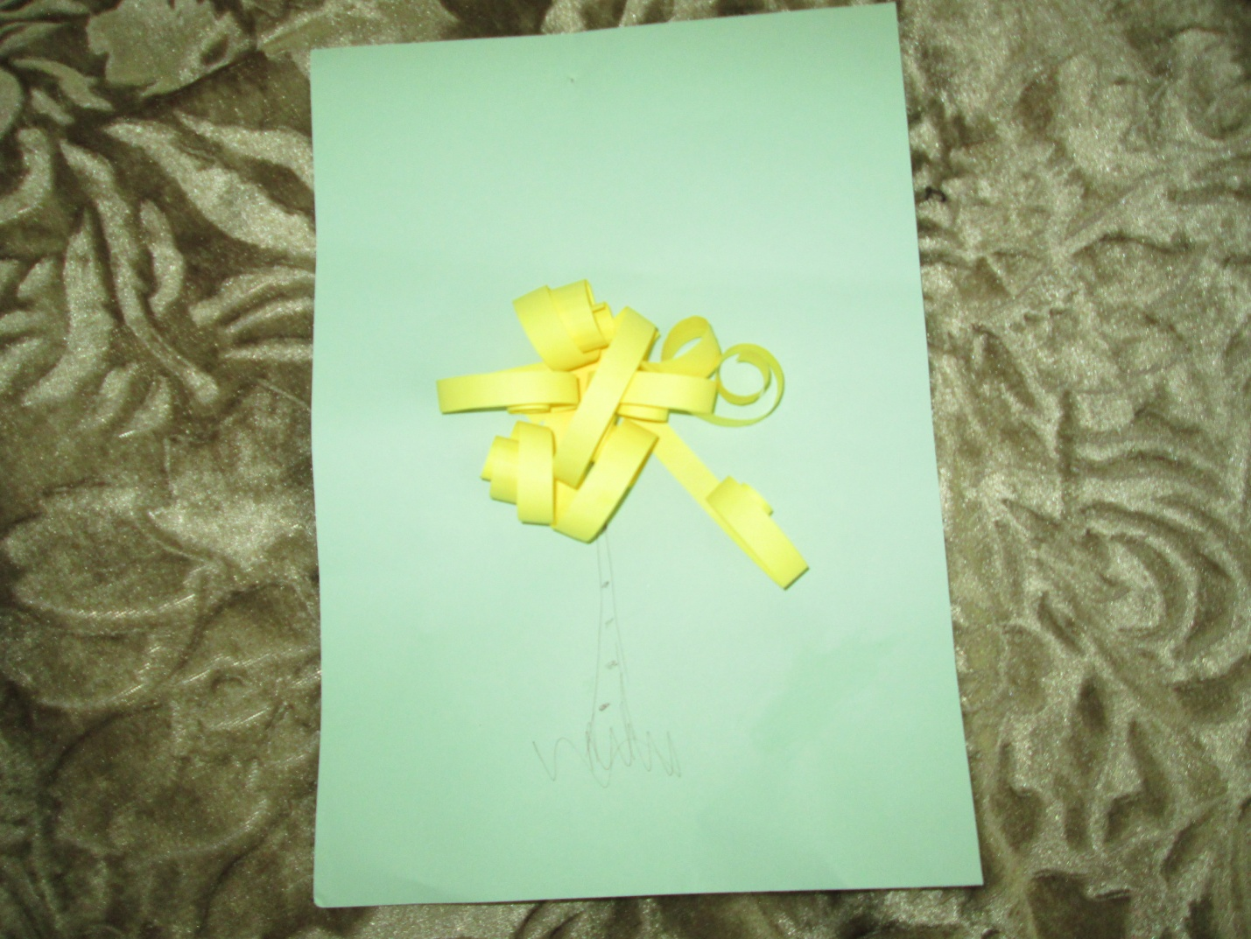

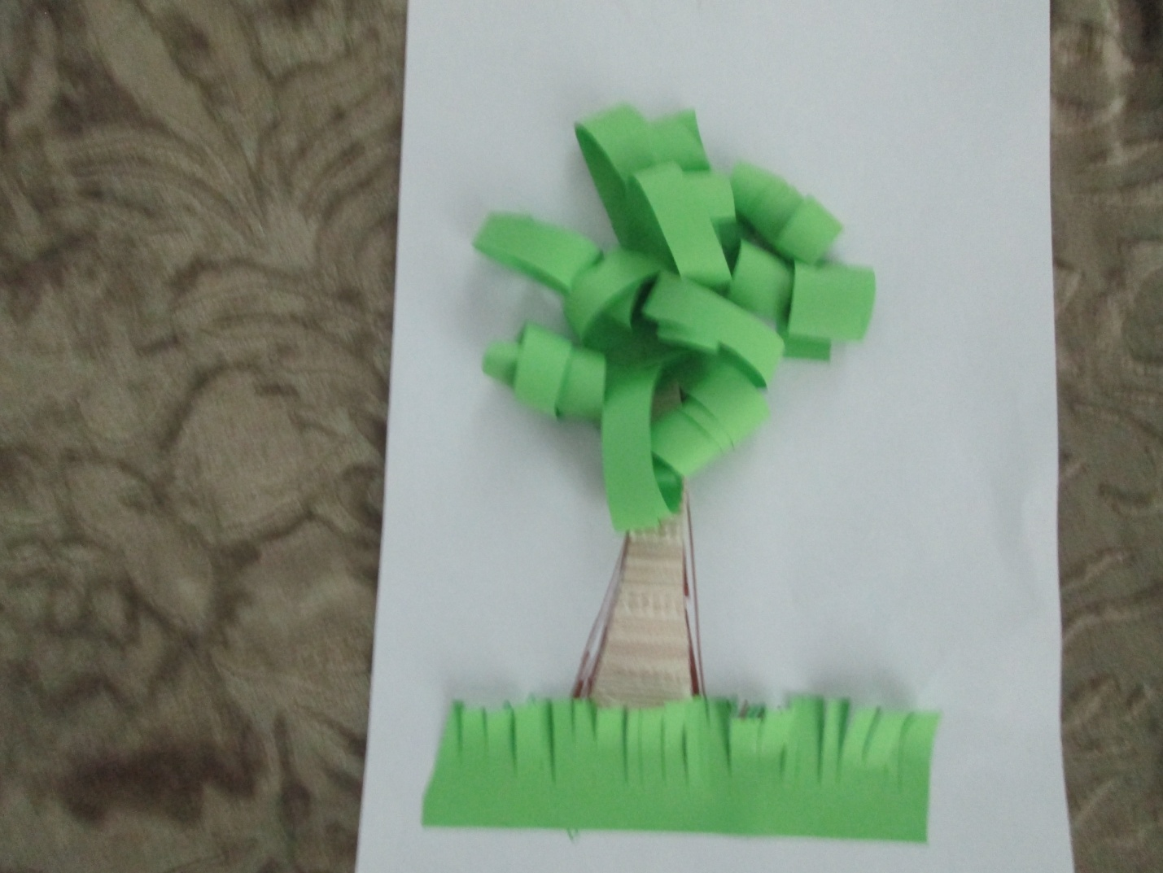Вы всегда должны следить как ребёнок держит руку.
Хочется отметить, что данные упражнения с ножницами и мелко нарезанными квадратами способствуют развитию руки ребёнка к письму, разовьют пространственное воображение, научат ребёнка ловкости при обращении с ножницами, а в дальнейшем с ручкой и карандашом, точности в движениях руки, что, в свою очередь, даст возможность заложить правильную основу для формирования правильного письма. Так же данные упражнения способствуют развитию процессов ощущения, расслабляют ребенка, снимают эмоциональное напряжение.
Очень надеюсь, что смогла Вас убедить в значимости развития руки для ребенка дошкольного возраста.
И в заключении хочется поблагодарить вас :
Большое спасибо за внимание и активное участие.

